- ORIENTACIONES AL ESTUDIANTE Y AL PADRE DE FAMILIA
(Presentación de la asignatura, la unidad y el DBA)
Señor padre de familia, la presente es una guía pedagógica desarrollada para el trabajo en casa de los estudiantes, ante la crisis que vive el país con la llegada del COVID-19. Se desarrollaran actividades relacionadas con el tópico número uno del área de ciencias naturales, el cual comprende las disciplinas de física, química y biología. Las actividades realcionadas se presentan teniendo en cuenta los derechos básicos de aprendizajes del área de ciencias naturales para el grado tercero.

- IDENTIFICACION
2.1 NOMBRE DE LA INSTITUCION EDUCATIVA | 2.2 NOMBRE DEL AREA/ASIGNATURA | #HORAS | GRADO | GRUPO
Institución Educativa María Doraliza López de Mejía | Ciencias Naturales | 4 | 3 | 03

2.3 INFORMACIÓN DE CONTACTO DEL DOCENTE PARA EL RETORNO  DE LAS ACTIVIDADES RESUELTAS: | 2.4 FECHA PARA EL RETORNO DE LAS ACTIVIDADES | INFORMACION DE CONTACTO DEL ESTUDIANTE
Yeilis Elena Rodriguez Blanchar
yeelroblan@gmail.com
whatsaap: 3185194877

- DESARROLLO DE LA UNIDAD
NOMBRE DE LA UNIDAD: |  | Interactúo con los seres de la naturaleza
ESTANDAR | DBA |  | CATEGORIA ORGANIZADORA | APRENDIZAJES
Me identifico como un ser vivo que comparte algunas características con otros seres vivos y que se relaciona con ellos en un entorno en el que todos nos desarrollamos | Relaciones entre los seres vivos y con su entorno, esenciales para su supervivencia en un ecosistema |  | Entorno vivo | Describe estrategias y mecanismos de adaptación de los seres vivos a su entorno.

- DESARROLLO DE LOS APRENDIZAJES:
(Explique cada una de las conceptualizaciones, procedimientos y ejercicios de los aprendizajes propios del Derechos Básicos de Aprendizajes DBA e ilustre con imágenes, diagramas o gráficos)
Parta el tópico #1 que comprende el primer periodo académico contempla algunos de los siguientes temas:

- Los seres de la naturaleza
- Seres vivos e inertes
- Animales vertebrados e invertebrados
- La materia.

- ACTIVIDADES QUE LOS ESTUDIANTES DEBEN REALIZAR PARA SER REMITIDAS AL DOCENTE
- Escribe en cada paréntesis una I, si es el animal invertebrado y una V, si es vertebrado

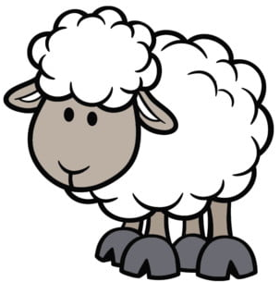 ( ) 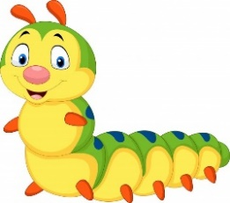 ( ) 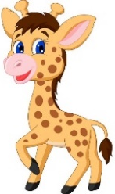( ) 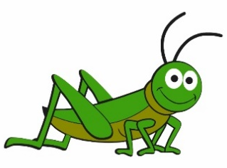( )  ( ) 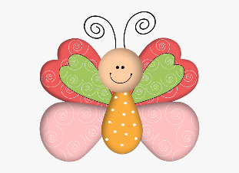 ( )

- Responde
- ¿En qué se parecen una golondrina y un murciélago? ¿En qué se diferencian?

- ¿En qué se parecen una oruga y una serpiente? ¿En qué se diferencian?

- Escribe sobre la línea a qué animal corresponde cada esqueleto y luego responde.

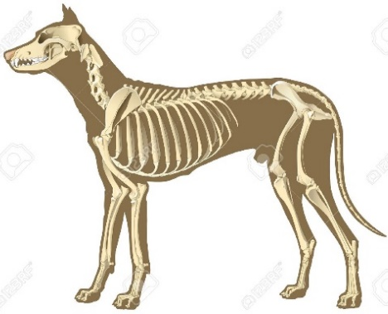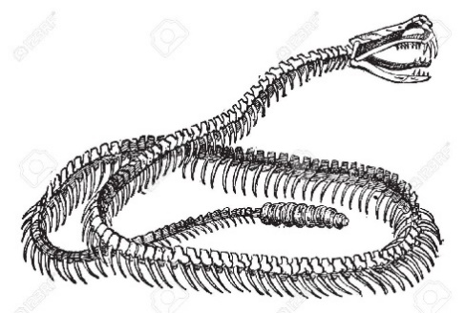

_________________ _________________
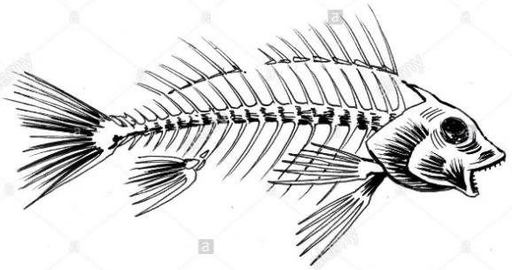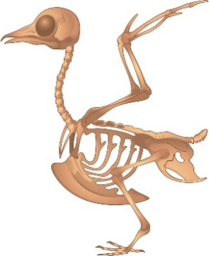

_________________ _________________

- ¿Qué animales tienen una estructura parecida? ¿por qué?

- ¿Cómo es la estructura de la serpiente?

- Diego encontró estos animales en el jardín de su casa, y desea clasificarlos, pero no sabe cómo hacerlo. Ayúdalo escribiendo la lista de animales y el grupo al que pertenecen (vertebrado o invertebrado).

ANIMAL | GRUPO
Mariposa
Oruga

Caracol
Rana
Hormiga
Saltamontes

- Resuelve la sopa de letras y escribe las palabras que encuentras.

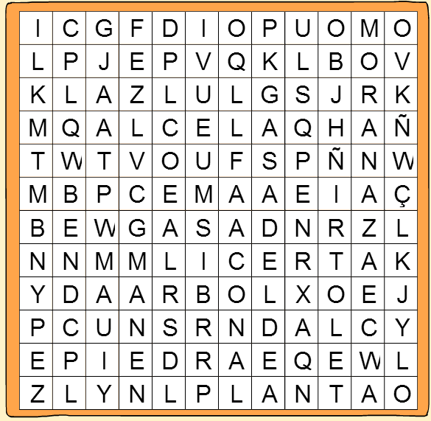

- Observa las imágenes, une con una línea las estructuras externas que le ayudan a adaptarse a su medio ambiente.

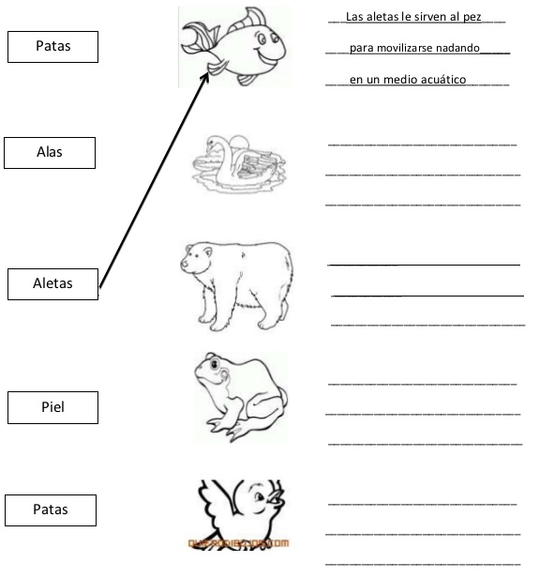

- Indica el nombre del reino al que pertenece cada ser vivo.
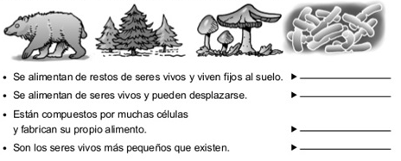

- BIBLIOGRAFIA/CIBERGRAFIAS

https://www.youtube.com/watch?v=pc6UondCrJg
https://www.youtube.com/watch?v=vj0ET0M8yfY
https://www.youtube.com/watch?v=_W2NuihVz2M
https://www.youtube.com/watch?v=1HITSsx9rZM
https://www.youtube.com/watch?v=5Tg0J59MYII

.

- PARA SABER MÁS..!
(Relacione aquellas fuentes Web de instituciones públicas o privadas que contribuyen a profundizar los aprendizajes desarrollados )
https://www.youtube.com/watch?v=prHuClGHtmY.
https://www.youtube.com/watch?v=6NIR57uPk3I
https://www.youtube.com/watch?v=O2cDCg1Y-BQ
https://www.youtube.com/watch?v=_4ChxCVirIQ

- SITIOS WEB SUGERIDOS (Click)
(Dependiendo del área/asignatura se recomiendan los siguientes sitios web))
https://aprende.colombiaaprende.edu.co/sites/default/files/naspublic/ContenidosAprender/index.html  https://earth.google.com/web/@0,0,0a,22251752.77375655d,35y,0h,0t,0r?hl=es  https://tv.masterd.es/recursos-educativos  https://www.youtube.com/watch?v=PCRCrdJbaCM  https://www.youtube.com/user/julioprofe  https://www.youtube.com/user/AcademiaInternet  https://www.youtube.com/user/MateMovil1  https://www.youtube.com/channel/UCsF2xJz1ciaZlxHGk-PSSvg | https://contenidos.colombiaaprende.edu.co/contenidos  https://es.khanacademy.org/  https://earth.google.com/web/@0,0,0a,22251752.77375655d,35y,0h,0t,0r?hl=es  https://www.youtube.com/watch?v=pS7p6FfU4bE  https://www.youtube.com/channel/UCbho5-gJi8FwvhVFzfod6VQ  https://www.youtube.com/user/ElRobotdePlaton  https://www.youtube.com/user/atiempopreescolar  .

